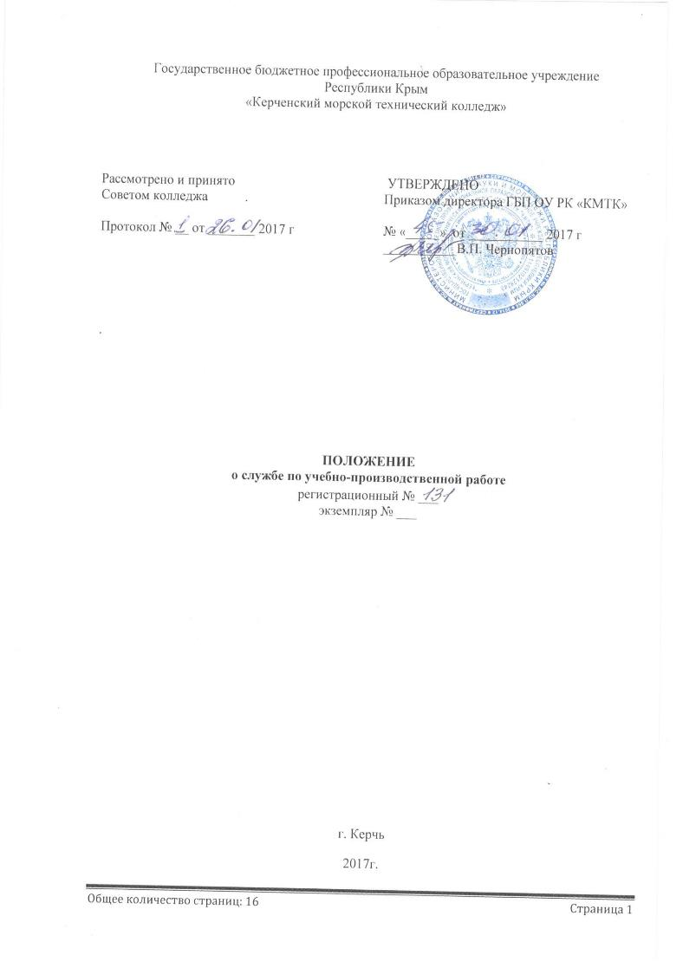
Государственное бюджетное профессиональное образовательное учреждение
Республики Крым
«Керченский морской технический колледж»

Рассмотрено и принято Советом колледжа .  Протокол № __ от _______ 2017 г | УТВЕРЖДЕНО  Приказом директора ГБП ОУ РК «КМТК»  № «_____» от ___________ 2017 г ___________В.П. Чернопятов

.

ПОЛОЖЕНИЕ
о службе по учебно-производственной работе
регистрационный № ___
экземпляр № ___

г. Керчь
2017г.

СОДЕРЖАНИЕ

I. ОБЩИЕ ПОЛОЖЕНИЯ……………………………………………………..3-4
II. СТРУКТУРА СЛУЖБЫ ………………………………………………4
III. ЦЕЛИ И ЗАДАЧИ ………………………………………………………… 5-6
IV.ФУНКЦИИ………………………………………………………………….6-8 V.ПРАВА……………………………………………………………………….8-9
VI. ОТВЕТСВЕННОСТЬ………………………………………………………9-10
VII.ВЗАИМООТНОШЕНИЯ………………………………………………….10-11
VIII. ОРГАНИЗАЦИЯ ОБЕСПЕЧЕНИЯ СЛУЖБЫ………………………….11
IX. ЗАКЛЮЧИТЕЛЬНЫЕ ПОЛОЖЕНИЯ……………………………………11
X. МАТРИЦА РАСПРЕДЕЛЕНИЯ ПОЛНОМОЧИЙ……………………….11-12
ЛИСТ ОЗНАКОМЛЕНИЯ ПЕРСОНАЛА ……………………………………13
ЛИСТ РАССЫЛКИ …………………………………………………………….14
ЛИСТ ИЗМЕНЕНИЙ, ДОПОЛНЕНИЙ И РЕВИЗИЙ ДОКУМЕНТА ………15

- ОБЩИЕ ПОЛОЖЕННЯ

  - Настоящее Положение регулирует учебно-производственную работу в ГБП ОУ РК «КМТК» (далее – Колледж).
  - Учебно-производственная служба (далее – Служба) является структурным подразделением Колледжа, отвечающим за организацию и проведение учебной и производственной практик студентов в учебно-производственных мастерских колледжа и сторонних организациях – социальных партнерах.
  - Учебно – производственная служба создается и ликвидируется приказом директора Колледжа.
  - Общее руководство деятельностью Службы осуществляет заместитель директора по учебно-производственной работе, который назначается приказом директора Колледжа.
  - Работники Службы функционально подчиняются непосредственно заместителю директора по учебно-производственной работе.
  - Структура и штат Службы утверждается директором Колледжа.
  - Работники Службы назначаются на должности и освобождаются от должностей приказом директора колледжа по представлению заместителя директора по учебно-производственной работе (далее - заместителя директора по УПР).
  - На время отсутствия заместителя директора по УПР (отпуск, болезнь, командировка и пр.) его должностные обязанности исполняет работник, назначаемый в установленном порядке, который приобретает соответствующие права и несет ответственность за неисполнение или ненадлежащее исполнение обязанностей, возложенных на него в связи с замещением.
  - Деятельность учебно-производственной службы осуществляется в соответствии с планом работы на год, утвержденным директором колледжа.
  - Реорганизация Службы производится на основании приказа директора Колледжа.
  - В своей работе работники Службы руководствуются:
- Конституцией Российской Федерации;
- Постановлениями Правительства Российской Федерации;
- Федеральным законом от 29.12.2012 года №273-ФЗ «Об образовании в Российской Федерации»;
- нормативно-правовыми актами Министерства образования и науки Российской Федерации, Правительства Республики Крым, Министерства образования, науки и молодежи Республики Крым;
- иным законодательством Российской Федерации в сфере учебно-производственной работы;
- Уставом колледжа;
- внутренними нормативными актами;
- приказами директора колледжа;
- Международной конвенцией о подготовке и дипломировании моряков и несении вахты 1978 года (ПДНВ-78) с поправками;
- Приказами Минтранса РФ, касающимися деятельности службы;
- настоящим Положением;
- Положением об организации конвенционных практик;
- Руководством по качеству РК-001-2015 и другими локальными актами колледжа, касающимися деятельности службы.

- СТРУКТУРА СЛУЖБЫ

  - Структуру и штатную численность Службы утверждает директор колледжа по представлению заместителя директора по учебно-производственной работе и по согласованию с отделом кадров и финансово-экономическим отделом.
  - В состав Службы входят:
-учебно-производственные мастерские (УПМ):
старший мастер, мастера производственного обучения/ мастера-инструкторы, лаборанты, кладовщик;
- отделение организации практики и содействия трудоустройству выпускников:
заведующий ООП и СТВ, руководитель производственной практики, документовед, руководители производственной/плавательной практики из числа мастеров п/о по мере выхода групп на производственную/плавательную практику;
- участок металлообработки и машиностроения:
начальник участка, токарь, слесарь по ремонту оборудования, сварщик;
- отделение профессионального обучения и дополнительного образования (ОПО и ДО):
заведующий ОПО и ДО, методист, секретарь учебной части;
- секретарь Службы.
2.3 Заместитель директора по учебно-производственной работе распределяет обязанности между подразделениями Службы согласно целей, задач и плана работы колледжа, закрепляемых локальными актами.
2.4 Деятельность работников Службы регламентируется соответствующими должностными инструкциями, разработка которых осуществляется руководителями подразделений на основе квалификационных требований, предъявляемых к сотрудникам. Должностные инструкции всех сотрудников Службы должны согласовываться с заместителем директора по учебно-производственной работе.
2.5 Количество ставок мастеров производственного обучения/мастеров-инструкторов определяется ежегодно на начало учебного года, исходя из годовой учебной нагрузки.
Штатное количество сотрудников подразделений Службы определяется в зависимости от целей, задач, объемов и плана работы колледжа.
2.6 Численный состав сотрудников распределяется по категориям (руководитель, специалист, исполнитель), исходя из содержания и объема задач, возлагаемых на Службу по учебно-производственной работе.

- ЦЕЛИ И ЗАДАЧИ

  - Целью Службы по учебно-производственной работе колледжа является создание эффективной системы по реализации программ подготовки квалифицированных рабочих, служащих и специалистов среднего звена в соответствии с федеральными государственными образовательными стандартами среднего профессионального образования (ФГОС СПО), обеспечение условий для овладения студентами колледжа профессиональной деятельностью, состоящей из:
- общих и профессиональных компетенций в соответствии с ФГОС СПО, необходимыми для успешного выполнения деятельности по полученной профессии/специальности, для освоения современных производственных процессов, адаптации студентов к конкретным условиям деятельности в организациях различных организационно-правовых форм;
- формирования умственного потенциала, развитого интеллекта и волевых качеств, развитой памяти, способности разумно действовать, справляться с произ0водщственными и жизненными обстоятельствами;
- способности творчески мыслить, анализировать возникающие производственные и жизненные ситуации, оперативно принимать самостоятельные решения, делать выводы, предвидеть последствия своих действий;
- развития личностных качеств: реалистичное представление и способность к самооценке и адекватной оценке по отношению к себе и другим людям; формирование высоких морально-нравственных, этических и эстетических ценностей; уважительное отношение к окружающим, способность к сочувствию и сопереживанию; настойчивость в учебе и работе; умение отстаивать свои убеждения; независимость в мышлении и поведении; уверенность в своих силах и способностях; развития потребности в самосовершенствовании и саморазвитии;
- способности к рефлексии собственной деятельности: умен7ие анализировать, контролировать и оценивать свои действия, понимать причины своих ошибок и затруднений, намечать пути и способы их устранения и предупреждения, способность находить пути и способы повышения эффективности учебно-познавательной и профессиональной деятельности.
3.2 Основные задачи:
- организация работы по созданию материально-технических условий учебной практики (производственного обучения в учебно-производственных мастерских) и производственной/плавательной практики студентов на предприятиях;
- формирование учебно-методических комплексов учебной практики и производственной/плавательной практики студентов по профессиям/специальностям;
- создание необходимых условий педагогическим работникам возможностей повышения уровня профессионально-педагогического мастерства;
- мониторинг формирования профессиональных компетенций студентов;
- оказание образовательных услуг физическим и юридическим лицам по подготовке, переподготовке и повышению квалификации;
- поддержанию материально-технической базы колледжа в работоспособном и исправном состоянии;
- поиск и подбор новых перспективных мест для прохождения студентами производственной/плавательной практики;
- оказание помощи в трудоустройстве выпускников;
- мониторинг карьерного роста выпускников.
3.3 Учебно-производственная служба колледжа осуществляет перспективное и текущее планирование своей деятельности в соответствии с целями и основными задачами учебной и производственной/плавательной практики. Основные направления деятельности Службы на перспективу и учебный год утверждаются директором колледжа.
3.4 Планирование работы Службы заключается в определении основных видов деятельности, мероприятий с назначением конкретных исполнителей и указанием сроков исполнения.
3.5 Основные задачи планирования:
- обеспечение выполнения приказов директора колледжа по вопросам развития и совершенствования профессионального обучения;
- соответствие целей, задач и направлений деятельности службы учебно-производственной работы колледжа конечным результатам учебно-производственного процесса, совершенствования методической работы на основе анализа и изучения деятельности мастеров производственного обучения/мастеров – инструкторов и руководителей практики;
- совершенствование форм, методов и средств профессионального обучения в современных социально-экономических условиях;
- определение конкретных мероприятий, сроков их исполнения и ответственных исполнителей;
- составление плана-графика производственной/плавательной практики;
- составление рабочих программ учебной и производственной/плавательной практики студентов.

IV.ФУНКЦИИ

Основными функциями Службы учебно-производственной работы являются:
4.1 Материально-техническое обеспечение производственного обучения/учебной практики и производственной/плавательной практики студентов.
4.1.1 Создание благоприятных санитарно-гигиенических, эстетических и безопасных условий труда студентам колледжа.
4.1.2 Организация учебной практики и производственной практики студентов в учебно-производственных мастерских колледжа, организациях в соответствии с рабочими программами учебной практики и производственной практики в рамках федеральных государственных образовательных стандартов среднего профессионального образования, Международной конвенции ПДНВ-78 с поправками (по направлениям подготовки членов экипажей морских судов) и с учетом требований рынка труда.
4.1.3 Укрепление материально-технической базы колледжа (учебно-производственных мастерских и лабораторий) с учетом применяющихся в производственной и образовательной деятельности новейших технологий.
4.2 Формирование учебно-методических комплексов практики по профессиям/специальностям.
4.3 Контроль за учетно-отчетной документацией мастера п/о, руководителя практики в соответствии с утвержденными в колледже локальными актами.
4.4 Изготовление образцов натурной наглядности по профессиям и специальностям, принятие мер по развитию, реконструкции, модернизации и оснащению учебно-производственных мастерских наглядными пособиями, мерительным и рабочим инструментом, расходным материалом, средствами индивидуальной защиты, интерактивными и техническими средствами обучения, тренажерами, станками и оборудованием.
4.5 Мониторинг формирования профессиональных компетенций студентов:
- организация и проведение входного, текущего и выходного контроля формирования профессиональных компетенций студентов с их последующей коррекцией;
- организация и проведение промежуточной и государственной итоговой аттестации студентов колледжа;
- проведение конкурсов и олимпиад профессионального мастерства в колледже;
- подготовка и участие в региональных и федеральных конкурсах профессионального мастерства;
- организация выставок работ технического творчества студентов и педагогических работников колледжа;
- организация и проведение профориентационной работы среди студентов колледжа.
4.6 Повышение уровня профессионально-педагогического мастерства мастеров п/о и преподавателей спецдисциплин:
- организация работы по обеспечению прохождения мастерами п/о и преподавателями спецдисциплин курсов повышения квалификации и стажировок;
- содействие в организации мастер-классов, семинаров, научно-практических конференций для мастеров п/о и преподавателей спецдисциплин по направлениям их деятельности;
- проведение инструктивно-методических совещаний по различным вопросам учебной и производственной практики студентов с мастерами п/о и преподавателями спецдисциплин с целью применения оптимальных и продуктивных методов обучения.
4.7 Поиск потенциальных работодателей и ведение переговоров с ними по вопросам организации и проведению учебной и производственной/плавательной практики, перспективному трудоустройству выпускников.
4.8 Организация, разработка и утверждение рабочих программ всех видов практик, графиков производственного обучения, графиков учебного процесса, обеспечение и контроль результатов их выполнения.
4.9 Организация методического сопровождения всех видов практик, их обеспечение необходимыми нормативными и организационными документами.
4.10 Заключение договоров с предприятиями и организациями по обеспечению мест практики студентам колледжа.
4.11 Осуществление связи со службами профессиональной ориентации, центрами занятости, кадровыми агентствами, отделами кадров предприятий и организаций.
4.12 Учебно-производственная служба контролирует:
- проведение уроков производственного обучения в мастерских колледжа и прохождение производственной практики на предприятиях организациях;
- качество учебно-производственного процесса и объективность оценивания уровня подготовки подготавливаемых квалифицированных рабочих и специалистов среднего звена;
- организацию конкурсов и олимпиад профессионального мастерства по профессиям/специальностям, выставок технического творчества студентов;
- организацию работы коллективов технического творчества;
- содействие в организации работы по профессиональной ориентации учащихся общеобразовательных школ;
- участие в приемной кампании и привлечении абитуриентов;
- сохранность контингента студентов колледжа;
- содействие в организации работ по трудоустройству выпускников колледжа;
- набор и качество подготовки, переподготовки и повышение квалификации рабочих в отделении дополнительного профессионального обучения.

V.ПРАВА

5.1 Работники учебно-производственной службы колледжа имеют право:
- на защиту чести, достоинства и деловой репутации;
- на участие в управлении колледжем в порядке, определенном Уставом колледжа;
- на избрание в выборные органы, участие в обсуждении и решении вопросов деятельности колледжа, в том числе через органы самоуправления и общественные организации;
- на обжалование приказов и распоряжений администрации колледжа по вопросам профессиональной деятельности в установленном законодательством Российской Федерации порядке;
- на получение необходимого организационного. Учебно-методического и материально-технического обеспечения своей профессиональной деятельности, бесплатное пользование библиотекой, информационными ресурсами, услугами учебной, учебно-методической, социально-бытовой и других служб колледжа в соответствии с Уставом и коллективным договором.
5.2 Мастера производственного обучения и руководители практик имеют право выбирать методы и средства обучения, обеспечивающие высокое качество процесса учебной и производственной практик.
5.3 Работники Службы имеют право:
- вносить предложения при разработке приоритетных направлений своей деятельности и деятельности колледжа по вопросам организации учебно-производственного и воспитательного процессов с учетом индивидуальных особенностей студентов, профессионального мастерства и интересов педагогических работников;
- вносить предложения, основанные на результатах маркетинговых исследований регионального рынка труда о введении новых профессии, специальностей в образовательную систему колледжа;
- проводить анализ работы мастеров производственного обучения и руководителей практик и корректировать их деятельность в соответствии с повышением качества обучения и локальными актами колледжа;
- ходатайствовать о поощрении в установленном порядке наиболее отличившихся мастеров производственного обучения, руководителей практик, преподавателей спецдисциплин, лаборантов, руководителей подразделений, а также о наложении взыскания на работников, допустивших нарушение трудовой дисциплины или правил внутреннего трудового распорядка колледжа;
- участвовать в решении вопросов, касающихся материального поощрения в установленном порядке сотрудников Службы;
- иметь деловые контакты и вести переговоры с лицами, учреждениями, предприятиями по организации учебной и производственной/плавательной практики студентов, по совершенствованию учебно-производственного процесса в колледже.

VI. ОТВЕТСВЕННОСТЬ
6.1 Ответственность за надлежащее и своевременное выполнение Службой функций, предусмотренных настоящим Положением, несет заместитель директора по учебно-производственной работе.
6.2 работники Службы обязаны соблюдать:
- законодательство Российской Федерации;
- Устав колледжа;
- Правила внутреннего трудового распорядка колледжа;
- строго следовать профессиональной этике;
- качественно и в срок выполнять возложенные на них функциональные обязанности.
6.3 Педагогические работники Службы обязаны обеспечивать высокую эффективность процессов учебной практики и производственной/плавательной практики студентов, систематически заниматься повышением своей профессиональной квалификации.
6.4 Работники Службы несут ответственность за:
- выполнение договорных обязательств по подготовке профессиональных кадров;
- качество выполнения заказов, оказания услуг в учебно-производственных мастерских колледжа физическим и юридическим лицам;
- своевременную реализацию выполненной продукции;
- организацию работы по обеспечению дисциплины и порядка в колледже и на уроках производственного обучения;
- состояние материально-технических средств учебно-производственной деятельности;
- организацию учебно-производственной деятельности студентов в период учебной практики и производственной/плавательной практики.

VII.ВЗАИМООТНОШЕНИЯ
7.1 Для выполнения функций и реализации прав, предусмотренных настоящим Положением, учебно-производственная служба взаимодействует со всеми структурными подразделениями колледжа по вопросам, входящим в компетенцию Службы.
7.2 Взаимодействие Службы с другими подразделениями колледжа производится в соответствии с локальными актами и компетенциями контактирующих подразделений.
7.3 Взаимодействие с подразделениями колледжа основывается с целью выполнения графика учебного процесса и плана работы колледжа.
7.4 Документационное взаимодействие достигается на основе локальных актов и согласованного порядка исполнения документов.
7.5 Служба в своей работе для выполнения функций, реализации прав и обязанностей взаимодействует:
- с учебно-методическим отделом по вопросам планирования учебного процесса, выполнения учебных планов и программ, учебно-методического обеспечения, составления и ведения учебно-планирующей документации;
- с структурным подразделением «Учебная часть» по вопросам выполнения учебного плана;
- с отделом по учебно-воспитательной работе по вопросам воспитательной, культурно-массовой и дисциплинарной работе;
- с отделом кадров по вопросам кадровой политики, профилю работы отдела, предоставления оснований для издания приказов и распоряжений;
- с юридическим отделом по вопросам получения юридической помощи, согласования договоров гражданско-правового характера о направлении студентов на практику, заключении договоров о сотрудничестве с предприятиями, организациями и другими образовательными учреждениями, локальных нормативных актов по профилю работы;
- с хозяйственным отделом по вопросам материального обеспечения и хозяйственного обслуживания функций Службы УПР;
- с информационно-вычислительным центром по вопросам программно-технического обслуживания и основным направлениям деятельности Службы;
- с финансово-экономическим отделом по вопросам основного вида деятельности Службы, материально-технического обеспечения и финансового вознаграждения сотрудников Службы.

VIII. ОРГАНИЗАЦИЯ ОБЕСПЕЧЕНИЯ СЛУЖБЫ

8.1 Обеспечение деятельности Службы техническими, материальными, расходными материалами и иными средствами осуществляется в соответствии с единым порядком всестороннего обеспечения деятельности, установленным в колледже.
8.2 Выполнение мероприятий по обслуживанию компьютерной и иной оргтехники Службы возлагается на информационно-вычислительный центр колледжа.

IX. ЗАКЛЮЧИТЕЛЬНЫЕ ПОЛОЖЕНИЯ

9.1 Положение об учебно-производственной службе рассматривается и принимается Совете колледжа и утверждается директором колледжа.
9.2 Положение вступает в силу с момента его рассмотрения Советом колледжа и утверждением директором колледжа.
9.3 Изменения и дополнения в Положение вносятся приказом директора колледжа по представлению заместителя директора по УПР.

X. МАТРИЦА РАСПРЕДЕЛЕНИЯ ПОЛНОМОЧИЙ

Процесс | Сроки выполнения | Директор | Зам. директора по УПР | Старший мастер | Мастера п/о | Отделение ОП и СТВ | Участок М и М | Отделение ОПО и ДПО
Составление графика учебного процесса | Август-сентябрь | Ут | И/О | У | У | У | У
Обеспечение расходным материалом инструментов учебной практики | По графику учебного процесса | Ут | Р | И | У/О/И | У | У
Составление программ учебной практики | Май-сентябрь |  | Ут | Р/О | И | У | У
Составление программ производственной практики | Май-сентябрь |  | Ут | О/У | У/И | Р/О/И
Проведение учебной практики | По графику учебного процесса | Ут | Р | Р/О/И | И | У | У
Оформление документации по учебной практике | По графику учебного процесса | Ут | Р | О/И | И | У
Поддержание станочного парка и оборудования в рабочем состоянии | По графику технического обслуживания |  | Р | У | О/У |  | О/И
Подготовка и проведение производственной практики | По графику учебного процесса | Ут | Р | У | У/И | Р/О/И
Оформление документации по производственной практике | По графику учебного процесса | Ут | Р | У | У/И | Р/О/И
Организация и проведение профессионального обучения | По набору групп |  | Р | У | У/И | У | У | Р/О/И
Проведение Государственной итоговой аттестации | По графику учебного процесса | Ут | Р/О | О/И | У/И | У | У

«Ут» - утверждает.
«Р» - руководит.
«У» - участвует.
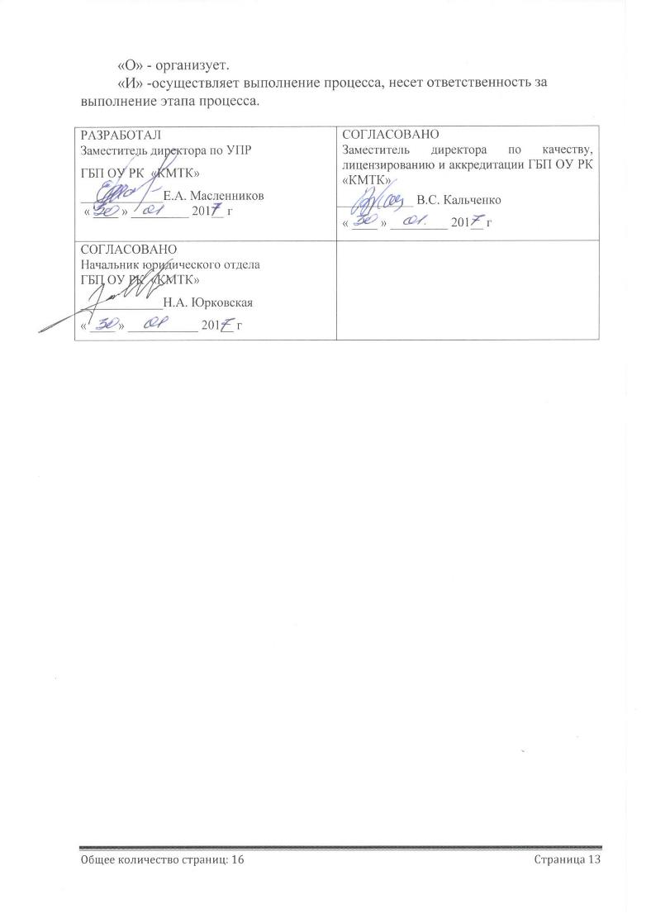
«О» - организует.
«И» -осуществляет выполнение процесса, несет ответственность за выполнение этапа процесса.

РАЗРАБОТАЛ  Заместитель директора по УПР  ГБП ОУ РК «КМТК»  _____________Е.А. Масленников  « ____ » _________ 201__ г | СОГЛАСОВАНО  Заместитель директора по качеству, лицензированию и аккредитации ГБП ОУ РК «КМТК»  ____________ В.С. Кальченко  « ____ » _________ 201__ г
СОГЛАСОВАНО
Начальник юридического отдела
ГБП ОУ РК «КМТК»
_____________Н.А. Юрковская
« ____ » ___________ 201__ г

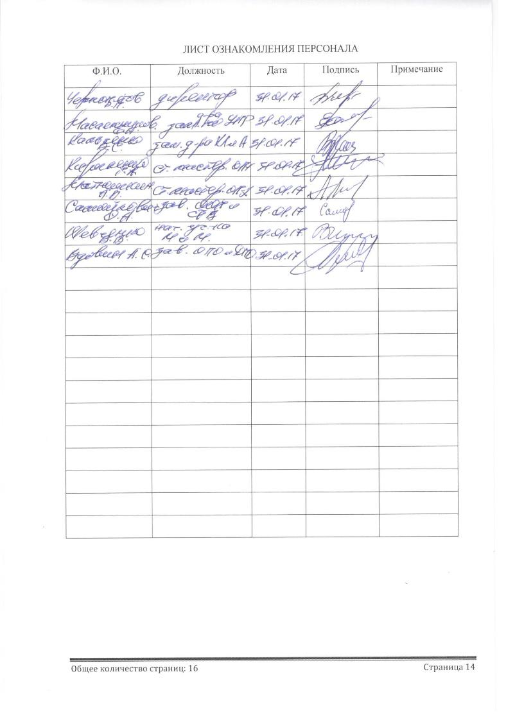
ЛИСТ ОЗНАКОМЛЕНИЯ ПЕРСОНАЛА
Ф.И.О. | Должность | Дата | Подпись | Примечание

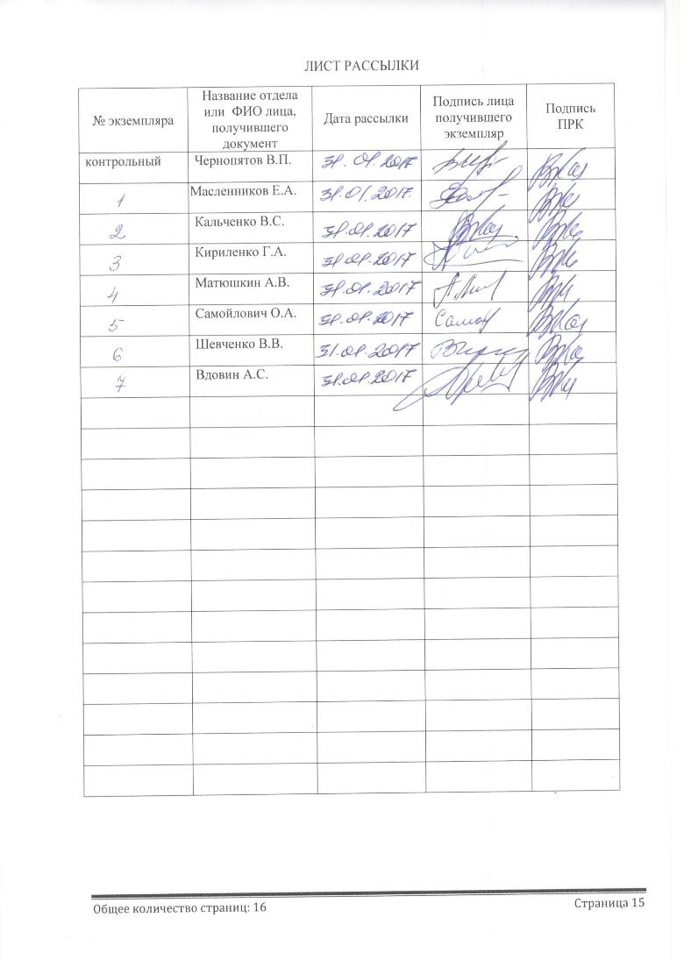
ЛИСТ РАССЫЛКИ
№ экземпляра | Название отдела или ФИО лица, получившего документ | Дата рассылки | Подпись лица получившего экземпляр | Подпись ПРК
контрольный | Чернопятов В.П.
 | Масленников Е.А.
 | Кальченко В.С.
 | Кириленко Г.А.
 | Матюшкин А.В.
 | Самойлович О.А.
 | Шевченко В.В.
 | Вдовин А.С.

ЛИСТ ИЗМЕНЕНИЙ, ДОПОЛНЕНИЙ И РЕВИЗИЙ ДОКУМЕНТА
№ экземпляра | Дата внесения изменении, дополнений и проведения ревизий | Номер листа/раздела | Краткое содержание изменения | Документ на основании, которого внесены изменения | Подпись ПРК

